学术报告:
原子频标与精密测量

中国科学院武汉物理与数学研究所 高克林 研究员

现代科学技术的发展是建立在精密实验测量基础之上的。迄今为止，时间频率作为目前人们所涉及的物理量及物理常数中最精密、最准确的计量单位，决定着其它许多物理量及基本物理常数的定义及精度。物理学中的基本物理量的精确测量和物理规律的检验是物理学的前沿科学问题之一。对时间频率基本性质的更加深入的研究是关键的科学问题之一。
报告将介绍精密光谱和原子频标的发展，特别是冷原子光频标的进展。并讲述我们实现的Ca 离子光频标的进展：钙离子光钟单元技术的突破：非标准的微型Paul阱系统、冷却激光和光频激发系统以及微弱荧光成像系统，稳频激光，光跃迁激光初步稳定锁定在ULE腔上实现超窄线宽激光，飞秒光梳的调节，电场和磁场的精确控制。单个Ca⁺的激光冷却和稳定囚禁的实现；冷离子动力特性的研究，囚禁和冷却离子条件的优化，测量离子荧光信号信噪比的提高；离子的S－D态的光频跃迁的测量，钟跃迁锁定的实现。Ca⁺光频标系统误差的研究，基于GPS系统连接SI秒基准进行了长时间（32天，平均时间 > 2×10⁶ s）的比较测量, 得到 ⁴⁰Ca⁺ 4s ²S_{1/2}－3d ²D_{5/2} 钟跃迁频率值。

高克林：
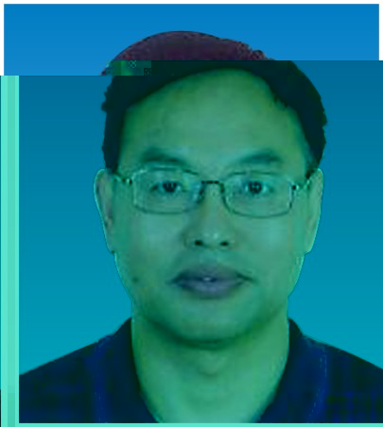
1958年出生，博士，研究员，博士生导师。
1982年1月毕业于华中理工大学物理系，获学士学位，1985年7月在中科院等离子体物理研究所获硕士学位，1990年 l2月在中国科学技术大学获博士学位，毕业分配到武汉物理研究所工作。曾先后在美国华盛顿大学物理系，香港科技大学，英国国家物理实验室，奥地利Innsbruck 大学访问和合作研究。任波谱与原子分子物理国家重点实验室副主任。主持和参加了中国科学院重中之重课题、重点项目、创新方向性重大、国家攀登计划、国家自然科学重大基金、重点基金、青年基金和面上基金等二十多项课题。2005年，被科技部聘为“973”计划：“原子频标物理与技术基础”项目首席科学家。2011年被科技部聘为“973”计划：“光频标关键物理问题与技术实现”项目首席科学家。
1982年至1990年，曾从事高温和低温等离子体物理的实验研究。
从1990年开始从事囚禁离子物理的实验和理论研究。主要工作有：射频和荧光检测方法，离子冷却，冷离子的非经典态制备、测量及特性，冷离子用于原子频标和量子信息，多电荷离子的电荷碰撞转移实验和NMR 量子计算的实验。现在的主要方向为囚禁冷却离子光频标和精密谱。

